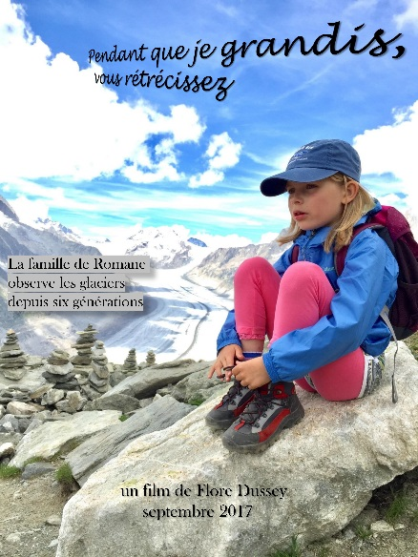Cet été, la petite Romane a sillonné son canton le Valais, la vallée de Chamonix et plusieurs parcs nationaux de l’Alaska Range aux Etats-Unis. Du haut de ses sept ans, la fillette n’a pas encore intégré le concept de "réchauffement climatique". En revanche son constat est formel : les glaciers sont vulnérables. Ils fondent à vue d’œil. Dans «**Pendant que je grandis, vous rétrécissez**», Romane vous fait part de ses observations face à la fragilité de ces Gardiens du Temps.